

Sistema de autenticación con JWT y cookies
Nombre de los estudiantes: Sebastián Solar, Benjamín Valle, Vicente Ponce.
Nombre del módulo: Cib302-3903-226031-Onl-Taller De Plataformas Web
Nombre del docente: Zugehy Escalante Issele
Semana: Semana 4
Fecha: 14/04/2026

Tabla de contenidos

Introducción 3

Desarrollo 4

Conclusión 14

Introducción
En el presente trabajo se desarrolló un sistema de autenticación utilizando Express.js, JSON Web Token (JWT), cookies y middleware de protección de rutas. El objetivo principal fue implementar un servidor capaz de validar credenciales, generar un token seguro, proteger rutas privadas y permitir el cierre de sesión eliminando la cookie del usuario.
Para llevar a cabo este proyecto, se utilizó un entorno de desarrollo basado en Node.js y Express.js, separando la estructura del sistema en diferentes carpetas para organizar mejor el código del servidor, el middleware, los usuarios ficticios y los archivos del cliente. Además, se creó una interfaz simple para que el usuario pudiera iniciar sesión, acceder a una ruta privada y cerrar sesión de manera segura.
El proyecto también permitió comprender la importancia de la autenticación en aplicaciones web modernas, ya que muchas plataformas necesitan proteger información sensible y controlar el acceso de los usuarios. Gracias al uso de JWT y cookies, se pudo implementar un mecanismo de autenticación práctico, seguro y fácil de mantener.
Finalmente, se documentó todo el proceso mediante capturas de pantalla, explicación del flujo de autenticación y evidencia del trabajo colaborativo realizado en GitHub.

Desarrollo
Estructura del proyecto
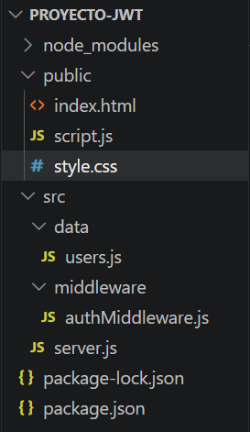
El proyecto fue organizado separando la lógica del servidor, los usuarios ficticios, el middleware de autenticación y los archivos del cliente. Esto permitió mantener una estructura clara y ordenada para facilitar el desarrollo y mantenimiento del sistema.

Implementación del servidor
Se creó un archivo server.js donde se importaron las librerías necesarias como Express, JWT, Cookie Parser y Cors. También se importó el arreglo de usuarios ficticios y el middleware de autenticación.
Extracto código:
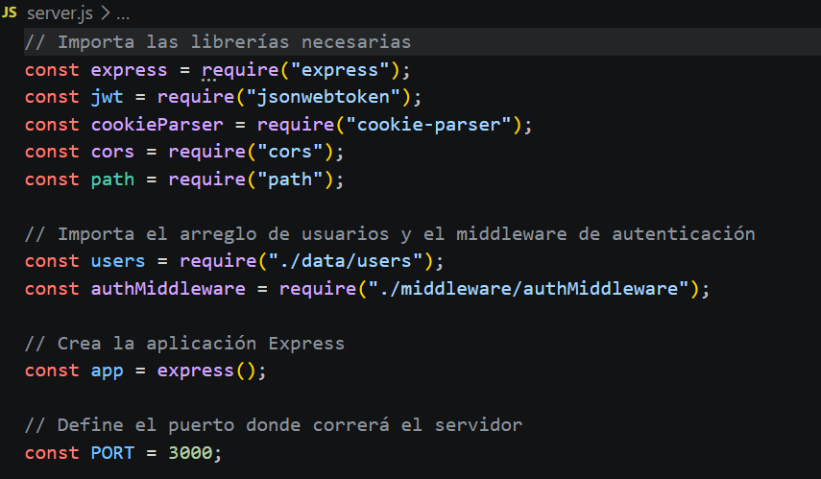

Luego se creó la ruta /login, encargada de recibir el usuario y la contraseña enviados desde el cliente.
Extracto código:
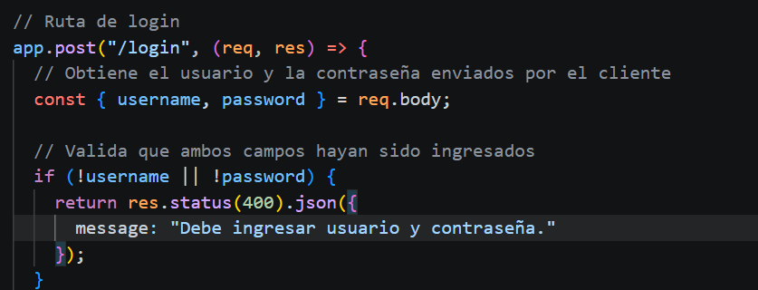

Cuando las credenciales son correctas, el servidor genera un token JWT utilizando jwt.sign y lo guarda en una cookie llamada token.
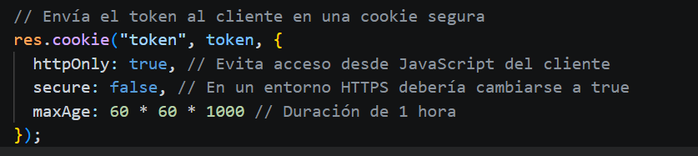
Esta cookie permite mantener la sesión activa y enviar automáticamente el token en cada solicitud realizada por el cliente.
Middleware de autenticación
Se creó un middleware llamado authMiddleware.js para proteger las rutas privadas del sistema.
Este middleware revisa si existe una cookie llamada token. Si no existe, devuelve un mensaje de acceso denegado. Si el token existe, se verifica utilizando la clave secreta del servidor.
Extracto código:
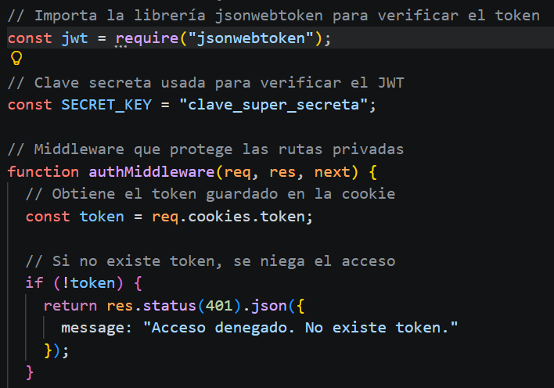
Usuarios ficticios
Para probar el funcionamiento del sistema se creó un archivo users.js con usuarios de ejemplo.
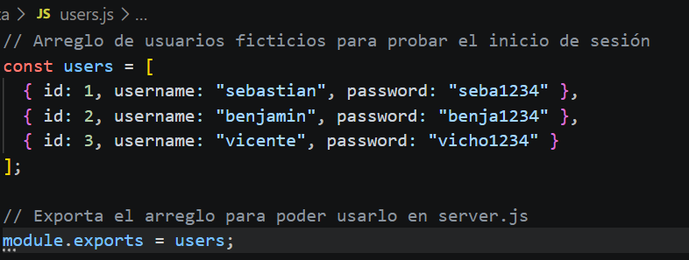

Interfaz del cliente
Se creó una interfaz web simple utilizando HTML, CSS y JavaScript. La página incluye:
- Campo para usuario
- Campo para contraseña
- Botón de iniciar sesión
- Botón de ver perfil
- Botón de cerrar sesión
- Caja de resultados
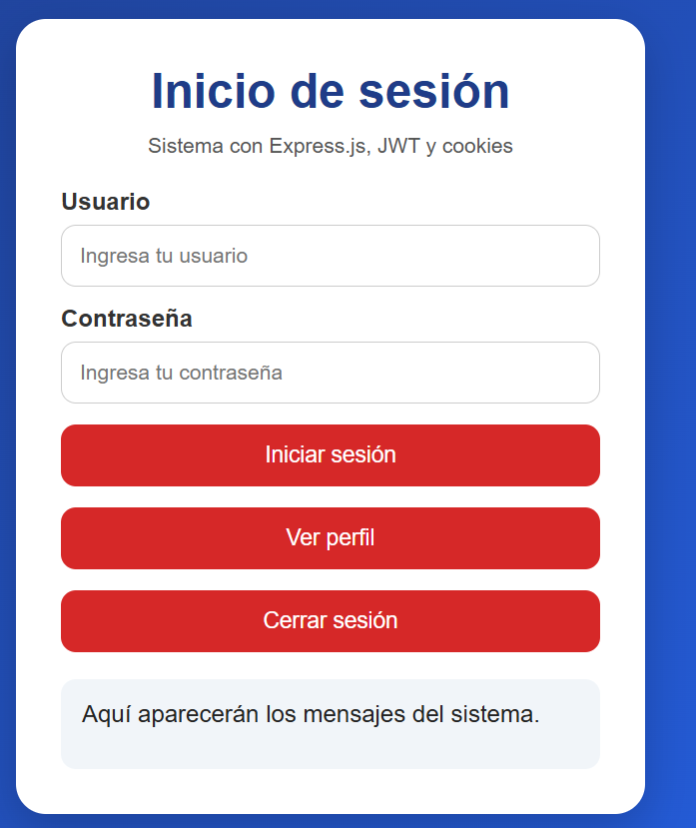

Código fuente comentado
Todo el proyecto fue comentado para explicar la función de cada línea importante. Esto permite comprender mejor el funcionamiento del servidor, el middleware y la interfaz del cliente.

Pruebas realizadas
Login exitoso
Se ingresó un usuario y contraseña correctos:
- Usuario: sebastian
- Contraseña: seba1234
El sistema respondió correctamente con el mensaje Login exitoso y permitió acceder a la ruta privada.
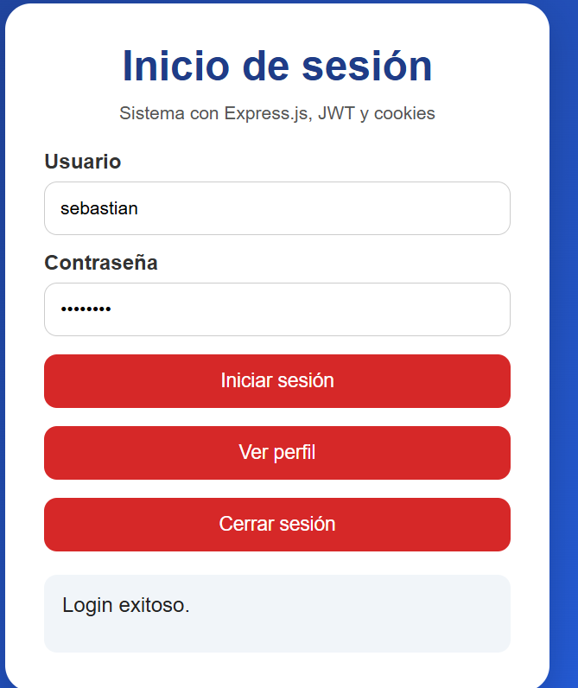
Acceso a ruta privada
Luego del login, se presionó el botón Ver perfil y el sistema devolvió correctamente la información del usuario autenticado.
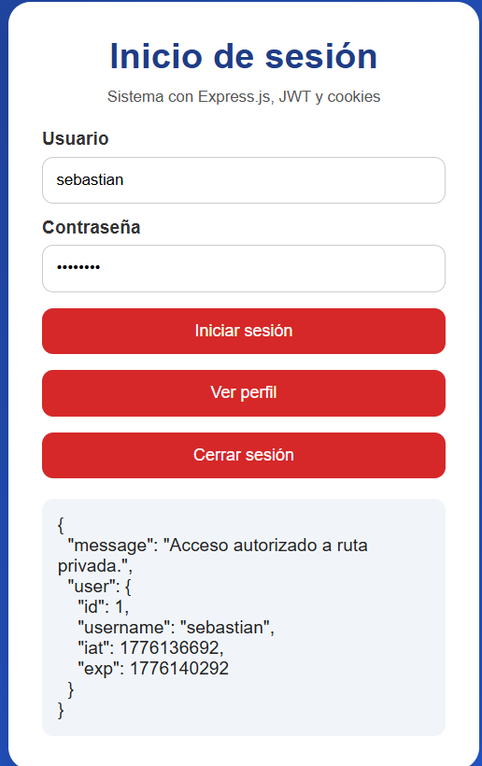

Login incorrecto
También se probó ingresar credenciales incorrectas.
Por ejemplo:
- Usuario: sebastian
- Contraseña: 123456
El sistema respondió con código HTTP 401 Unauthorized y el siguiente mensaje:
{
"message": "Credenciales incorrectas. No autorizado."
}
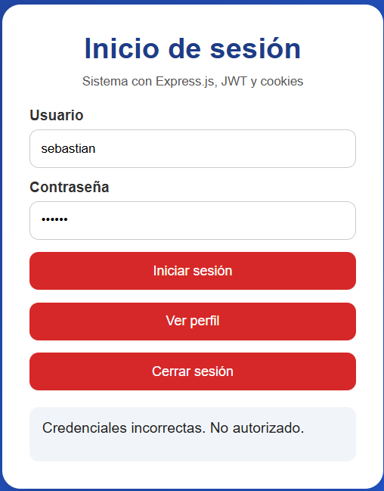
Cookie del token
Luego del login exitoso, se revisó el navegador en:
F12 → Aplicación → Cookies → http://localhost:3000
Allí se pudo observar la cookie token generada por el servidor.
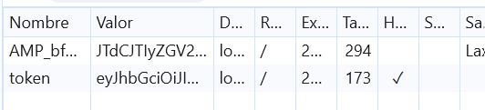

Cierre de sesión
Finalmente, se probó el botón de cerrar sesión. El sistema eliminó la cookie y mostró el mensaje correspondiente.
{
"message": "Sesión cerrada correctamente."
}
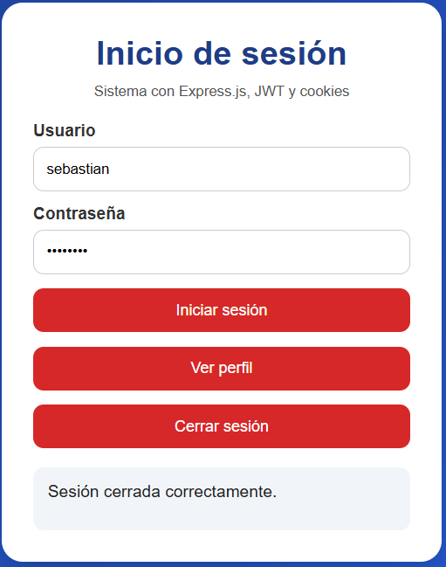
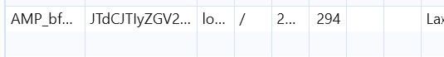

Después de cerrar sesión, al intentar entrar nuevamente a la ruta privada, el sistema bloqueó el acceso.
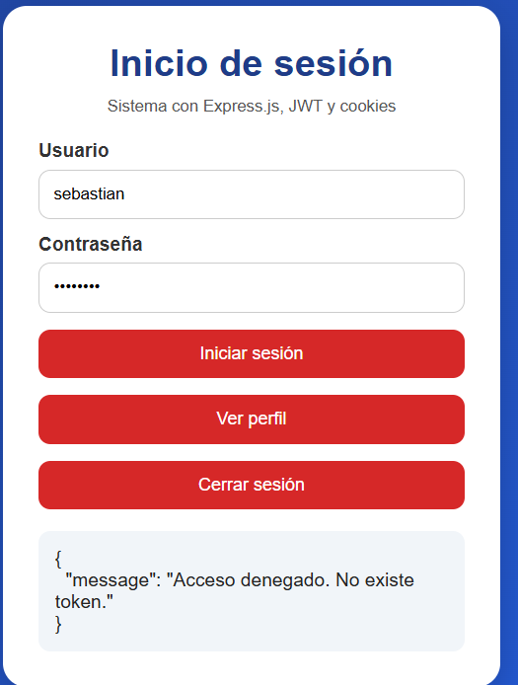

Distribución de tareas del equipo
Para el desarrollo del proyecto, las tareas fueron distribuidas entre los integrantes del grupo para facilitar el trabajo colaborativo y ordenar mejor el desarrollo de la aplicación.
- Benjamín Valle:
  - Instalación de Node.js y dependencias del proyecto
  - Configuración inicial de Express.js
  - Creación del archivo server.js
  - Implementación de la ruta /login
- Vicente Ponce:
  - Creación del middleware authMiddleware.js
  - Protección de la ruta privada /perfil
  - Configuración del cierre de sesión
  - Validación del token JWT
- Sebastian Solar:
  - Desarrollo de la interfaz web
  - Creación de index.html
  - Diseño de style.css
  - Programación de script.js
  - Elaboración del informe final y capturas

Captura de los commits de GitHub

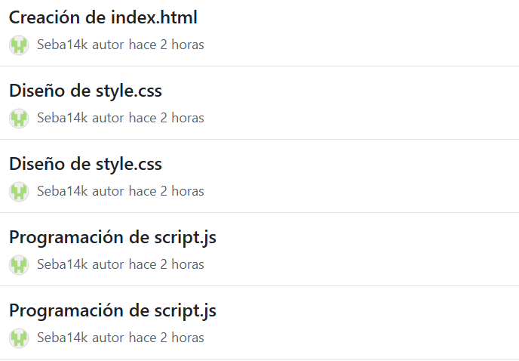
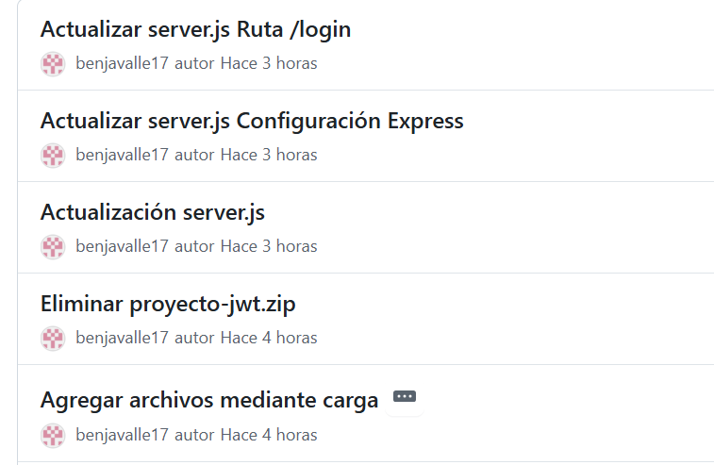
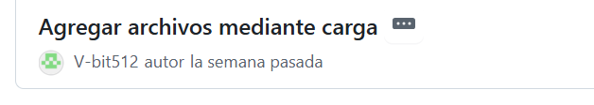

Conclusión

El desarrollo de este sistema permitió aplicar conocimientos de programación backend, autenticación segura y protección de rutas utilizando Express.js, JWT y cookies. Se logró implementar correctamente el login, la validación de credenciales, el almacenamiento del token, el middleware de autenticación y el cierre de sesión, cumpliendo con los requisitos solicitados en la actividad.
Como reflexión grupal, se pudo observar que la organización del código y la separación de responsabilidades facilitan mucho el desarrollo de aplicaciones, ya que permiten mantener una estructura más clara, comprensible y fácil de modificar. También se comprendió la importancia de documentar adecuadamente el proyecto y comentar el código, ya que esto ayuda a que otros integrantes puedan entender el funcionamiento del sistema.
Por otra parte, fue importante el uso de GitHub como herramienta de colaboración. Trabajar con ramas, commits, permitió dividir las tareas de manera ordenada y mantener un mejor control de los cambios realizados por cada integrante. Esto demuestra que el trabajo colaborativo es fundamental en proyectos de desarrollo web.

